Комплект оценочных материалов по производственной практике
ПДП «Преддипломная производственная практика»
23.02.07. Техническое обслуживание и ремонт двигателей, систем и
агрегатов автомобилей

Задания закрытого типа

Задания закрытого типа на выбор правильного ответа

Выберите один правильный ответ
1. Как центрируется маховики двигателей автомобилей ВАЗ – 2110,-2111 с коленчатым валом:
А) По отверстию крепления маховика с валом, смещенному в сторону
Б) по отметкам, нанесенным на маховике и фланце коленчатого вала
В) с помощью выступа на фланце коленчатого вала и углубления на маховике.

Правильный ответ: В
Компетенции (индикаторы): ОК 2, ПК 1.1, ПК1.3,

2. Что включает в себя тюнинг электромобилей?
А) увеличение расхода электроэнергии
Б) это модификация системы управления двигателем
В) установка дополнительных горючих двигателей
Г) все варианты ответа верны

Правильный ответ: Б
Компетенции (индикаторы): ОК 3, ОК 9, ОК 10, ПК 6.2, ПК 6.3

3. Основной показатель эффективности работы человека:
А) зарплата
Б) доход
В) процент выполнения плана
Г) производительность труда

Правильный ответ: Г
Компетенции (индикаторы): ОК 4, ОК 11, ПК 5.1, ПК 5.3, ПК 5.4

Выберите все правильные ответы
1. Какие работы являются частью ремонта тормозной системы автомобиля?
А) Замена тормозных колодок.
Б) Прокачка тормозной жидкости.
В) Замена аккумулятора.
Г) Регулировка стояночного тормоза.
Правильный ответ: А, Б, Г.
Компетенции (индикаторы): ОК 2, ОК 4, ПК 3.1, ПК 3.2, ПК 3.3

2. Какие основные фонды (о.ф.) относят к активным:
А) транспорт
Б) здания
В) оборудование
Г) сооружения
Д) мебель
Е) инструменты

Правильный ответ: А,В,Е
Компетенции (индикаторы): ОК 11, ПК 5.1, ПК 5.2, ПК 5.4

3. Двое механиков работают над диагностикой сложной, плавающей неисправности в электрооборудовании автомобиля (например, периодические сбои системы комфорта или зажигания). Какие действия будут способствовать наиболее эффективному взаимодействию в команде?
А) Работать индивидуально, чтобы не мешать друг другу, и только затем сравнивать результаты.
Б) Систематически обмениваться наблюдениями, результатами измерений и гипотезами о возможных причинах неисправности.
В) Совместно анализировать электрические схемы, данные диагностического сканера и другую техническую информацию для выработки общей стратегии поиска.
Г) Распределить задачи по проверке различных компонентов или систем (например, один проверяет электропроводку, другой – блок управления) для ускорения процесса.
Д) Каждый настаивает на своем варианте диагностики, пока не будет найден однозначный виновник.

Правильный ответ: б, в, г
Компетенции (индикаторы): ОК 4; ПК 2.1.

Задания закрытого типа на установление соответствия

Установите правильное соответствие. Каждому элементу левого столбца соответствует только один элемент правого столбца

1. Установите правильное соответствие названия и изображения оборудовния.

1) Пускозарядное устройство | А) 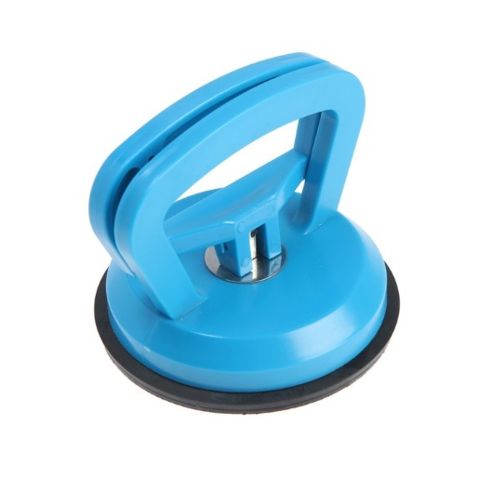
2) Компрессометр | Б) 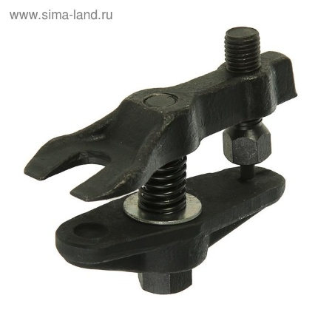
3) Съемник рулевых и шаровых | В) 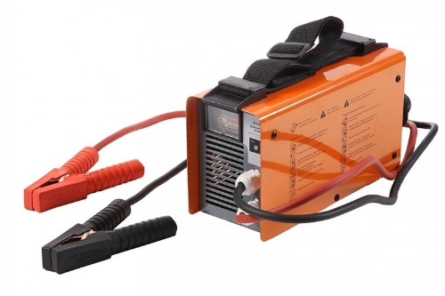
4) Стеклодомкрат | Г) 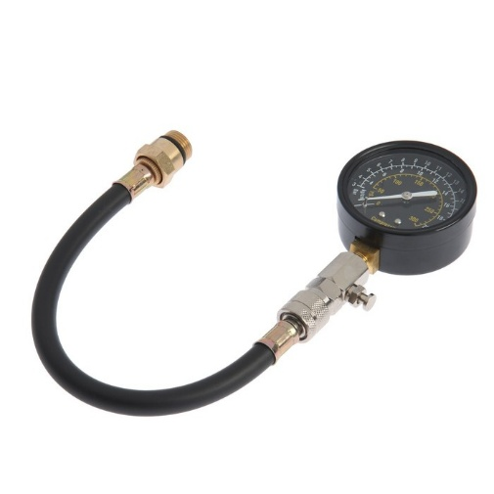

Правильный ответ: 1-В, 2-Г, 3-Б, 4-А
Компетенции (индикаторы): ОК 2, ОК 9, ПК 1.1, ПК 1.2, ПК 1.3, ПК 2.1, ПК 2.2, ПК 2.3, ПК 3.2, ПК 3.3

2. Укажите соответствие: Задача / (Инструмент; Причина)
 | Задача |  | Инструмент; Причина
 | - Измерение внутреннего диаметра цилиндра для определения износа или овальности. |  | A) Момент затяжки
 | - Затяжка резьбовых соединений двигателя (например, болтов ГБЦ, шатунных крышек) с точно заданным усилием. |  | B) Щипцы для поршневых колец
 | - Один из основных показателей, характеризующий необходимое усилие при монтаже ответственных деталей двигателя, для предотвращения деформаций или ослабления крепления. |  | C) Закоксовка поршневых колец
 | - Специализированный инструмент, используемый для безопасного снятия или установки поршневых колец без их повреждения. |  | D) Нутромер
 | - Характерная неисправность, приводящая к повышенному расходу масла, синему дыму из выхлопной трубы и снижению компрессии. |  | E) Динамометрический ключ

Правильный ответ
1 | 2 | 3 | 4 | 5
D | E | A | B | C
Компетенции (индикаторы): ОК 2; ОК 8; ПК 1.3.

2. Установите правильное соответствие между материалами и компонентами.
Компоненты | Материалы
1) Материалы для создания современных подвесок | А) Керамика
2) Материалы наиболее часто используются в современных двигателях | Б) Алюминий
3) Новые материалы применяются в современных двигателях для повышения эффективности | В) Сталь

Правильный ответ: 1-В, 2-Б, 3-А, ПК 1.1, ПК 3.2
Компетенции (индикаторы): ОК 2, ОК 9,

3. Установите правильное соответствие названия и изображения оборудовния.
1) пневматический краскопульт | А) 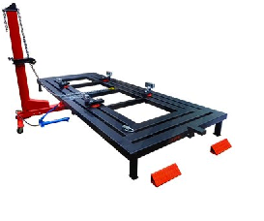
2) насос гидравлический ручной | Б) 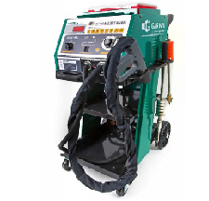
3) споттер | В) 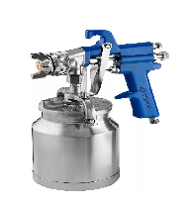
4) платформенный стапель | Г) 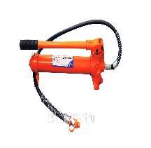

Правильный ответ: 1-В, 2-Г, 3-Б, 4-,А
Компетенции (индикаторы): ОК 2, ОК 4, ОК 9 ПК 1.1, ПК 1.2, ПК 1.3
ПК 3.1, ПК 3.2, ПК 3.3, ПК 4.1, ПК 4.2, ПК 4.3

Задания закрытого типа на установление правильной последовательности

Установите правильную последовательность. Запишите правильную последовательность букв слева направо

1. Установите правильную последовательность основных этапов разработки дизайна и конструкции электромобиля, специально предназначенного для городских перевозок (компактность, экономичность, маневренность).

Последовательность действий:
А. Инженерная проработка и интеграция ключевых систем: выбор типа и емкости батареи, мощности электродвигателя, разработка трансмиссии, шасси, систем управления и терморегуляции.
Б. Определение концепции, целевой аудитории и основных технических требований: разработка функционала, требуемого запаса хода, габаритов, пассажировместимости, расчет предположительной стоимости.
В. Создание опытных образцов (прототипов) и проведение комплексных испытаний: тесты на безопасность (краш-тесты), динамику, энергоэффективность, надежность компонентов и систем, внесение корректировок.
Г. Разработка эскизного и детального 3D-дизайна: создание внешнего вида кузова, интерьера, проработка эргономики, аэродинамики, виртуальное моделирование всех элементов.
Д. Подготовка производственной документации и сертификация: получение необходимых разрешений и соответствий нормам безопасности, экологии, подготовка к запуску серийного производства.

Правильный ответ: Б Г А В Д
Компетенции (индикаторы): ОК 1, ОК 2, ОК 3, ОК 4, ОК 7, ОК 9, ОК 10, ПК 6.1, ПК 6.2, ПК 6.3, ПК 6.4

2. Установите правильную последовательность замены крестовины карданного вала:
- Извлечение крестовины из вилок кардана. Аккуратно извлечь деталь, так как игольчатые подшипники чувствительны. Если есть специализированный съёмник, это поможет избежать повреждений. Если нет, можно использовать молоток и оправку, но нужно действовать осторожно. Сначала сжать стопорные кольца плоскогубцами, затем аккуратно выбить чашки поочерёдно.
- Демонтаж карданного вала. Открутить болты крепления подвесного подшипника, отделить кардан от редуктора и промежуточной опоры. Отметить все соединения метками для сохранения балансировки.
- Тестирование. Поднять колёса и покрутить кардан, убедиться в отсутствии люфтов и стуков.
- Сборка механизма. Тщательно смазать шлицевую часть трансмиссионным маслом. Вставить эту сторону в коробку передач, закрутить болты. Установить подвесной подшипник и прочно зафиксировать его. Подключить карданный вал к главной передаче в редукторе заднего моста, закрутить болты.
- Установка новой крестовины. Чашки нужно вставить аккуратно, зафиксировать стопорными кольцами, соблюдая метки совмещения половинок кардана. Обязательна хорошая смазка, чтобы обеспечить плавное вращение и продлить срок службы шарниров.

Правильный ответ: Б, А, Д, Г, В.
Компетенции (индикаторы): ОК 2, ОК 4, ОК 9 ПК 3.1, ПК 3.2, ПК 3.3

3. Установите правильную последовательность действий, которые вы, как руководитель, должны выполнить для организации и контроля деятельности персонала на вверенном вам участке.

Последовательность действий:

А. Текущий контроль за ходом выполнения работ на постах, соблюдением технологии, сроков и использованием СИЗ персоналом.
Б. Оформление завершающей документации по выполненным работам (закрытие нарядов-заказов) и анализ эффективности работы персонала, предоставление обратной связи.
В. Получение нарядов-заказов (или списка работ) на день, их анализ для определения объема, приоритетности и специфики задач.
Г. Распределение работ между исполнителями (механиками) с учетом их квалификации, специализации, текущей загруженности и регламентации времени.
Д. Обеспечение рабочих мест необходимыми материалами, инструментом, оборудованием и доступом к технической документации.
Е. Приемка выполненных работ, визуальный и инструментальный контроль качества, соответствия технологии и требованиям безопасности перед сдачей автомобиля клиенту/парку.

Правильный ответ: В Г Д А Е Б
Компетенции (индикаторы):ОК1, ОК3, ОК4, ОК5, ОК9, ОК10, ПК5.1, ПК5.3

Задания открытого типа

Задания открытого типа на дополнение

Напишите пропущенное слово (словосочетание):
1. Низкая компрессия в цилиндрах двигателя и/или повышенный расход моторного масла могут быть вызваны дефектами следующих элементов _______________ или _______________.

Правильный ответ: Поршневые кольца или Клапаны и их седла / Коренные и шатунные вкладыши или Прокладка головки блока цилиндров.
Компетенции (индикаторы): ОК 2; ОК 4; ОК 5; ПК 1.3.

2. В нашей стране применяется ___________система технического обслуживания ремонта автомобилей
Правильный ответ: планово-предупредительная
Компетенции (индикаторы): ОК 2, ОК 4, ПК 1.1, ПК 2.1, ПК 3.1, ПК 4.1

3. ____________это процесс изменения компонентов выхлопной системы, таких как глушители, резонаторы и выпускные трубы, с целью улучшения технических характеристик и звучания автомобиля.

Правильный ответ: Тюнинг выхлопной системы
Компетенции (индикаторы): ОК 1, ОК 2, ОК 3, ОК 7,ОК 10, ПК 6.1, ПК6.2, ПК 6.3, ПК 6.4

Задания открытого типа с кратким свободным ответом

Дайте краткий ответ
1. Появление вибрации, усиливающейся с набором скорости и пропадающей при сбросе газа (движении накатом), которая ощущается в салоне или на руле, часто свидетельствует о дисбалансе или неисправности _______________.

Правильный ответ: целостности карданного вала / крестовин карданного вала / подвесного подшипника карданного вала.
Компетенции (индикаторы): ПК 3.1; ОК 2.
2. Тормозные жидкости ___________ можно смешивать.

Правильный ответ: имеющие одинаковую основу
Компетенции (индикаторы): ПК 1.3, ОК 2, ОК 9

3. После проведения ремонта электронных систем, для подтверждения полного устранения неисправности и корректной работы всех взаимосвязанных компонентов, необходимо выполнить _______________.

Правильный ответ: функциональную проверку системы / проверку работоспособности / комплексное тестирование.
Компетенции (индикаторы): ПК 2.1; ОК 4.

Задания открытого типа с развернутым ответом

1. Составить инструкционно-технологическую карту:
Замена диафрагм топливного насоса ВАЗ-2106
Время выполнения: 30 минут.
Критерии оценивания: ответ должен содержательно соответствовать
ожидаемому результату.

Ожидаемый результат:
Последовательность выполнения  операций | Инструктивные указания | Оборудование,  инструменты, приспособления
1.Отверните шесть винтов крепления  корпуса к нижней крышке. | Взять бензонасос за нижнюю часть левой рукой, поставить на верстак.  Взять крестовую отвертку правой рукой и, удерживая бензонасос, аккуратно выкрутить винты крепления корпуса к нижней крышке.  Все винты положить в специальную коробочку под винты на верстаке. | бензонасос ВАЗ-2106,  слесарный стол (верстак),  крестовая отвертка,  коробочка под винты.
2.Снимите корпус. | Держа бензонасос левой рукой за нижнюю часть, правой снять корпус (верхнюю часть) и положить на верстак рядом с коробочкой под винты. | бензонасос ВАЗ-2106,  слесарный стол (верстак),  коробочка под винты.
3.Нажмите на узел диафрагм, поверните его  в любую сторону на 90°.  4. Выньте диафрагмы,  закрепленные на толкателе, и пружину из  нижней крышки. | Взять бензонасос за нижнюю часть левой рукой.  Правой рукой нажать на узел диафрагм и повернуть на 90 градусов в любую сторону.  Слегка надавливая на узел диафрагм, вынуть диафрагмы, закрепленные на толкателе, положить на верстак рядом с коробочкой под винты.  Вынуть из нижней крышки бензонасоса пружину.  Положить пружину на верстак рядом с коробочкой под винты.  Положить нижнюю часть на верстак рядом с коробочкой под винты . | бензонасос ВАЗ-2106,  слесарный стол (верстак),  коробочка под винты  бензонасос ВАЗ-2106,  слесарный стол (верстак),  коробочка под винты
5.Удерживая толкатель за хвостовик, отверните  гайку и снимите детали с толкателя. | Правой рукой взять плоскогубцы.  Левой рукой взять узел диафрагм и зажать хвостовик толкателя плоскогубцами.  С верстака взять левой рукой рожковый ключ на 10.  Отвернуть гайку, положить рожковый ключ на 10 на верстак, гайку положить в коробочку под винты.  Левой рукой снять детали с толкателя и положить их на верстак. | бензонасос ВАЗ-2106,  слесарный стол (верстак),  коробочка под винты,  рожковый ключ на 10,  плоскогубцы
6.Установите новые диафрагмы и снятые  детали в порядке, обратном снятию. | Рекомендация к операции 6!!!!  При сборке ориентируйте наружную дистанционную прокладку так, чтобы контрольное отверстие в ней  было расположено около рычага ручной подкачки топлива для облегчения обнаружения течи. | бензонасос ВАЗ-2106,  слесарный стол (верстак),  коробочка под винты,  рожковый ключ на 10,  плоскогубцы,  крестовая отвертка
7. Прикрутить бензонасос на проверочный стенд. | Взять бензонасос левой рукой.  Поставить бензонасос на шпильки стенда.  Взять гайки с верстака и наживить на шпильки стенда.  Торцовым ключом на 13 слегка подтянуть гайки. | Стенд для проверки исправности бензонасоса,  бензонасос ВАЗ-2106,  слесарный стол (верстак),  крестовая отвертка,  коробочка под винты.  рожковый ключ на 10,  торцовый ключ на 13,  плоскогубцы
8. Подсоединить шланг подачи жидкости. | Надеть шланг подачи жидкости на боковой штуцер . | Стенд для проверки исправности бензонасоса,  бензонасос ВАЗ-2106,  крестовая отвертка
9. Подсоединить шланг отвода жидкости. | Надеть шланг отвода жидкости на верхний штуцер. | Стенд для проверки исправности бензонасоса,  бензонасос ВАЗ-2106,  крестовая отвертка
10. Прокачать насос ручной прокачкой. | Правой рукой многократно нажать на рычаг подкачки бензонасоса пока жидкость не пойдет во отводящий шланг. | Стенд для проверки исправности бензонасоса,  бензонасос ВАЗ-2106,
11. Проверить работу бензонасоса .  Обратить внимание на подтекание жидкости из бензонасоса. Если подтеканий жидкости нет , и жидкость перекачивается, значит, насос исправен. . |  | Стенд для проверки исправности бензонасоса,  бензонасос ВАЗ-2106,

Компетенции (индикаторы): ОК 2, ОК 4, ОК 9, ПК 1.1, ПК 1.2, ПК 1.3

2. Согласно заданию по диагностике и ремонту автомобиля заполнить бланк заказ-наряда в текстовом редакторе MS Word

Пустой бланк заказ-наряда

Заказ-наряд №: [Номер заказа] от [Дата]
Время приёма: [Время]

Автосервис «[Название автосервиса]»
Адрес: [Адрес автосервиса]
Телефон: [Телефон автосервиса]
ИНН: [ИНН автосервиса]

I. Информация о клиенте:
Ф.И.О. клиента: ____________________________________________________
Контактный телефон: _______________________________________________
Адрес электронной почты (по желанию): _______________________________

II. Информация об автомобиле:
Марка, модель: _____________________________________________________
Год выпуска: ______________________________________________________
VIN-номер: ________________________________________________________
Государственный регистрационный знак: ______________________________
Пробег (км): _______________________________________________________

III. Заявленная неисправность / Причина обращения:
__________________________________________________________________
__________________________________________________________________
__________________________________________________________________

IV. Состояние автомобиля при приёме (видимые повреждения, комплектность):
__________________________________________________________________
__________________________________________________________________
__________________________________________________________________
(Повреждения кузова/салона/дисков, уровень топлива, наличие домкрата, ключа и т.д.)

V. Согласованные работы и услуги:
№ | Наименование работ/услуг | Нормо-час | Количество н/ч | Стоимость 1 н/ч (руб.) | Сумма (руб.)
1
2
3
4
ИТОГО по работам:

VI. Используемые запасные части и материалы:
№ | Наименование запчасти/материала | Код/Артикул | Ед. изм. | Количество | Цена за ед. (руб.) | Сумма (руб.)
1
2
3
4
ИТОГО по запчастям и материалам:

VII. Дополнительные работы и запчасти (согласовано после диагностики):
(Заполняется после проведения диагностики и согласования с клиентом)
№ | Наименование работ/услуг | Запчасти | Нормо-час/ Ед. изм. | Количество | Стоимость (руб.) | Дата и время согласования
1
2
3
4
ИТОГО по дополнительным работам/запчастям:

VIII. Общая стоимость заказа:
ИТОГО к оплате (руб.): ______________________________________________
В том числе НДС (руб.): _____________________________________________ (если применяется)

IX. Условия и гарантии:
Гарантия на выполненные работы составляет [Срок]

Задание по диагностике и ремонту автомобиля
Ситуация:
В автосервис "Гардарика Авто" обратился клиент Иванов Пётр Сергеевич с автомобилем Hyundai Solaris, 2013 года выпуска, VIN-номер X9K... (произвольный), гос. номер А123ВС/199, пробег 155 450 км.

Жалоба клиента: "Горит индикатор "Check Engine", двигатель иногда троит на холостом ходу, особенно после запуска, и стал потреблять больше топлива. Это происходит уже около недели."

Задача:
Как мастер-приемщик автосервиса, вам необходимо:
1. Принять автомобиль, зафиксировать его состояние и жалобу клиента.
2. Организовать первичную компьютерную диагностику.
3. По результатам диагностики:
Механик обнаружил ошибки: P0301 (Пропуски зажигания в 1-м цилиндре) и P0171 (Бедная смесь, Банк 1).
Визуальный осмотр свечей показал сильное нагарообразование на свече 1-го цилиндра.
После замены свечи 1-го цилиндра и перестановки катушки зажигания (чтобы исключить её неисправность) проблема не ушла.
Дальнейшая диагностика топливной системы показала неисправность топливной форсунки 1-го цилиндра (частичное засорение/неправильный распыл).
Дополнительно: В процессе осмотра автомобиля механик обнаружил сильный износ передних тормозных колодок (менее 20% остатка), что требует скорой замены. Мастер-приемщик успешно связался с клиентом по телефону в 13:00 15.05.2024 и получил устное согласие на замену передних тормозных колодок.

Требуемые работы и детали:
Компьютерная диагностика (чтение ошибок, анализ параметров).
Диагностика системы зажигания/топливной системы (проверка свечей, катушек, форсунок).
Замена топливной форсунки №1.
Замена свечи зажигания №1 (так как она была сильно загрязнена).
Замена передних тормозных колодок (по согласованию с клиентом).

Нормативы и цены:
Нормо-час (н/ч) на все работы: 1200 руб./н/ч.
Компьютерная диагностика: 1.0 н/ч
Диагностика системы зажигания/топливной системы: 1.5 н/ч
Замена топливной форсунки (1 шт.): 1.2 н/ч
Замена свечи зажигания (1 шт.): 0.3 н/ч
Замена передних тормозных колодок (комплект): 1.0 н/ч

Стоимость запчастей (с учетом наценки сервиса):
Форсунка топливная (1 шт.): 4500 руб.
Свеча зажигания (1 шт.): 350 руб.
Колодки тормозные передние (комплект): 2500 руб.

Время выполнения – 30 мин.
Критерии оценивания: ответ должен содержательно соответствовать ожидаемому результату.
Пример правильного заполнения заказ-наряда:

Заказ-наряд №: 2024/05/15-001 от 15.05.2024
Время приёма: 10:30

Автосервис «Гардарика Авто»
Адрес: г. Москва, ул. Автомобильная, д. 15
Телефон: +7 (495) 123-45-67
ИНН: 7700123456

I. Информация о клиенте:
Ф.И.О. клиента: Иванов Пётр Сергеевич
Контактный телефон: +7 (903) 123-45-67
Адрес электронной почты (по желанию): petrov.ivanov@example.com

II. Информация об автомобиле:
Марка, модель: Hyundai Solaris
Год выпуска: 2013
VIN-номер: X9K... (произвольный)
Государственный регистрационный знак: А123ВС/199
Пробег (км): 155 450

III. Заявленная неисправность / Причина обращения:
Горит индикатор "Check Engine", двигатель иногда троит на холостом ходу, особенно после запуска, и стал потреблять больше топлива.

IV. Состояние автомобиля при приёме (видимые повреждения, комплектность):
Царапина на заднем правом крыле (до 5 см). Незначительные сколы ЛКП на капоте. Уровень топлива 1/2 бака. Комплектность стандартная.

V. Согласованные работы и услуги:
№ | Наименование работ/услуг | Нормо-час | Количество н/ч | Стоимость 1 н/ч (руб.) | Сумма (руб.)
1 | Диагностика компьютерная (чтение ошибок, анализ параметров) | 1.0 | 1.0 | 1200 | 1200.00
2 | Диагностика системы зажигания/топливной системы | 1.5 | 1.5 | 1200 | 1800.00
3 | Замена топливной форсунки №1 | 1.2 | 1.2 | 1200 | 1440.00
4 | Замена свечи зажигания №1 | 0.3 | 0.3 | 1200 | 360.00
ИТОГО по работам: |  |  | 4.0 |  | 4800.00

VI. Используемые запасные части и материалы:
№ | Наименование запчасти/материала | Код/Артикул | Ед. изм. | Количество | Цена за ед. (руб.) | Сумма (руб.)
1 | Форсунка топливная | 35310-2B130 | шт. | 1 | 4500 | 4500.00
2 | Свеча зажигания | 18855-10080 | шт. | 1 | 350 | 350.00
3
4
ИТОГО по запчастям и материалам: |  |  |  |  |  | 4850.00

VII. Дополнительные работы и запчасти (согласовано после диагностики):
(Заполняется после проведения диагностики и согласования с клиентом)
№ | Наименование работ/услуг | Запчасти | Нормо-час/ Ед. изм. | Количество | Стоимость (руб.) | Дата и время согласования
1 | Замена передних тормозных колодок |  | 1.0 н/ч | 1.0 | 1200 | 15.05.2024 13:00
2 |  | Колодки тормозные передние комплект | шт. | 1 | 2500 | 15.05.2024 13:00
3
4
ИТОГО по дополнительным работам/запчастям:

VIII. Общая стоимость заказа:
ИТОГО к оплате (руб.): 13350.00 (4800 работы + 4850 запчасти + 3700 доп. работы/запчасти)
В том числе НДС (руб.): 2225.00 (если применяется, 20%)

IX. Условия и гарантии:
Гарантия на выполненные работы составляет 6 месяцев или 10 000 км пробега.
Гарантия на запасные части соответствует гарантии производителя.
Клиент обязуется забрать автомобиль в течение 3 дней с момента уведомления о готовности. В противном случае может взиматься плата за хранение.

X. Подписи:

Мастер-приемщик: _ подпись _ / Иванов Иван Иванович
Заказчик (с условиями согласен, автомобиль на ремонт принят): _подпись_ / Иванов Пётр Сергеевич

Дата и время выдачи автомобиля: 15.05.2024 18:00
Автомобиль выдан, претензий нет: _ подпись_ / Иванов Пётр Сергеевич

Компетенции (индикаторы): ОК 2, ОК 5, ОК 9, ПК 5.1, ПК 5.4, ПК 6.2, ПК 6.4

3. К вам поступил автомобиль с серьезными повреждениями передней части (затронуты капот, бампер, крыло, лонжерон и панель радиатора). Опишите пошагово процесс проведения первичной диагностики повреждений и последующего планирования ремонта, чтобы обеспечить максимальную точность восстановления геометрии и эффективности работы.
Время выполнения задания – 30 минут.
Ожидаемый результат:
1) Первичный визуальный осмотр и сбор информации:
- Осуществляем тщательный осмотр видимых повреждений, определяя их характер (деформация, разрыв, смещение) и предварительный объем.
- Фотографируем повреждения для фиксации и последующего сравнения.
- Собираем информацию об автомобиле (марка, модель, год выпуска, комплектация) и обстоятельствах повреждения.
2) Детальная диагностика с использованием информационных технологий:
- Используем специализированное программное обеспечение для кузовного ремонта (например, Audatex, Eurotax) для поиска технологических карт ремонта, схем контрольных точек кузова, каталогов запчастей.
- Применяем измерительное оборудование (например, электронные или лазерные измерительные системы для стапеля) для точного определения деформаций несущих элементов кузова (лонжеронов, точек крепления подвески), сверяя их с заводскими параметрами.
- Проверяем состояние сопутствующих систем, которые могли быть затронуты (например, радиатор, кондиционер, фары.
3) Составление дефектовочной ведомости и плана ремонта
Разрабатываем технологическую карту ремонта, определяя последовательность операций (демонтаж, вытяжка на стапеле, замена элементов, сварочные работы, подготовка к окраске). Оцениваем необходимые ресурсы: материалы, запчасти, время работы.
4) Согласование и взаимодействие с клиентом.
Критерий оценивания: ответ должен содержательно соответствовать ожидаемому результату.
Компетенции (индикаторы): ПК 2.1, ПК 4.1, ПК 4.2, ОК 2, ОК 4, ОК 5, ОК 9

4. Вы работаете мастером-приемщиком или квалифицированным механиком в автосервисе. Опишите гипотетическую ситуацию, с которой вы могли бы столкнуться в своей профессиональной деятельности, и которая ставит под сомнение вашу гражданско-патриотическую позицию, соблюдение общечеловеческих ценностей или требует применения антикоррупционных стандартов.
Для данной ситуации:
1. Кратко опишите саму ситуацию.
2. Объясните, какие конкретные принципы из указанной компетенции (гражданско-патриотическая позиция, общечеловеческие ценности, антикоррупционное поведение) здесь затронуты.
3. Развёрнуто обоснуйте, как именно вы поступите в данной ситуации, чтобы продемонстрировать осознанное поведение, соответствующее высоким профессиональным и этическим стандартам, а также требованиям законодательства.
Время выполнения – 10 мин.
Критерии оценивания: ответ должен содержательно соответствовать ожидаемому результату.

Пример правильного развёрнутого ответа:
1. Описание ситуации: Постоянный клиент, с которым сложились хорошие отношения, просит меня выполнить мелкий ремонт или диагностику его автомобиля "мимо кассы", предлагая лично мне денежное вознаграждение, эквивалентное или даже чуть больше официальной стоимости на услуги, чтобы избежать оформления документов и ожидания в очереди.
2. В данной ситуации прямо затронуты стандарты антикоррупционного поведения и общечеловеческие ценности (честность, порядочность, ответственность).
3. Я вежливо, но твёрдо откажусь от такого предложения и предложу клиенту оформить все услуги в установленном порядке через кассу автосервиса. Мои действия будут обоснованы следующим:
Предложение "мимо кассы" является формой коррупции, так как предполагает получение личной выгоды в обход официальных процедур и без надлежащего учета. Принятие такого предложения означало бы нарушение установленных правил, финансовой дисциплины предприятия, и фактически скрытие дохода. Это подрывает принципы честности и прозрачности в работе.
Честность и порядочность – фундаментальные принципы, которыми я руководствуюсь. Выполнение работы "в обход" системы не только нарушает правила сервиса, но и создаёт нездоровую атмосферу недоверия и несправедливости по отношению к другим клиентам, которые ждут своей очереди и оплачивают услуги официально. Кроме того, такие действия лишают клиента официальной гарантии на выполненные работы и детали, что является нарушением его прав как потребителя, и это противоречит моей ответственности как профессионала.
Работа "мимо кассы" влечет за собой риски для автосервиса (неуплата налогов, отсутствие подтверждения услуги, проблемы с отчётностью) и для меня лично (дисциплинарное взыскание, вплоть до увольнения, а также потенциальная ответственность за уклонение от налогов). Как специалист, я ценю свою репутацию и не могу допустить действий, которые её скомпрометируют.

Компетенции (индикаторы): ОК 1, ОК 4, ОК 5, ОК 6, ПК 5.3

